Сервисное программное обеспечение
чтения идентификационных данных
расходомеров ЭМИР-ПРАМЕР-550

«ПРАМЕР ID v2.1»

Инструкция пользователя

Содержание

1 Системные требования 3
2 Состав программы 3
3 Установка программного обеспечения 3
4 Технологическое оборудование 3
5 Работа с программой 3
5.1 Запуск программы 3
5.2 Подключение прибора 4
5.3 Настройка интерфейса 5
5.4 Настройка адреса приборов 5
5.5 Чтение идентификационных данных 6
5.6 Дополнительные параметры 6

Данная инструкция содержит сведения по работе с сервисным программным обеспечением (ПО) «ПРАМЕР ID v2.1» (далее – программа), предназначенной для чтения идентификационных данных резидентного ПО с преобразователей расхода ЭМИР-ПРАМЕР-550. В инструкции содержатся сведения, касающиеся порядка и способов использования функциональных возможностей программы.

Системные требования
- Операционная система: MS Windows XP/Vista/7/8.
- .Net Framework 2.0
- Объем занимаемого пространства на жестком диске: 120 кБ.
- Процессор: P-III 1 ГГц.
- Объем оперативной памяти: 512 МБ.

Состав программы
Программа состоит из одного файла PramerID_2.1.exe.

Установка программного обеспечения
Специальных требований к установке не предъявляются. Скопировать программу на внутренний накопитель персонального компьютера (ПК).

Технологическое оборудование

1. Преобразователь интерфейсов ПК в RS-485 – устройство связи последовательного интерфейса ПК (RS-232, либо USB) в RS-485 и наоборот.
2. Конвертор RS485/TTL (преобразователь интерфейсов TTL/RS-485) – устройство связи с преобразователем расхода ЭМИР-ПРАМЕР-550.
3. Источника питания (12В 500 мА) необходим для питания преобразователя интерфейсов RS485/TTL и ПР.

Работа с программой

5.1 Запуск программы
Запуск программы производится из рабочего каталога двойным кликом мышки на файле PramerID_2.1.exe
После запуска программы на экране ПК отобразится главное окно программы (Рисунок 1).

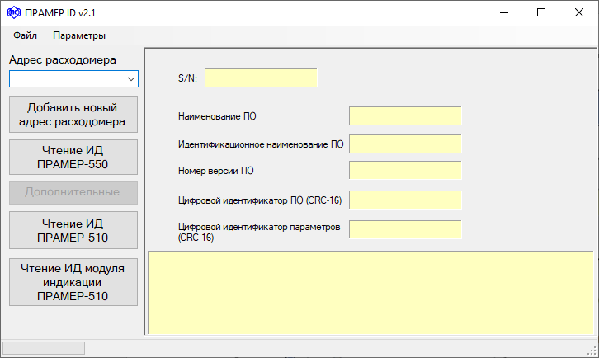

Рисунок 1 - Главное окно программы «ПРАМЕР ID v2.1».

5.2 Подключение прибора
Подключить проверяемый прибор к СОМ-порту (USB) ПК как показано на рисунке 2.

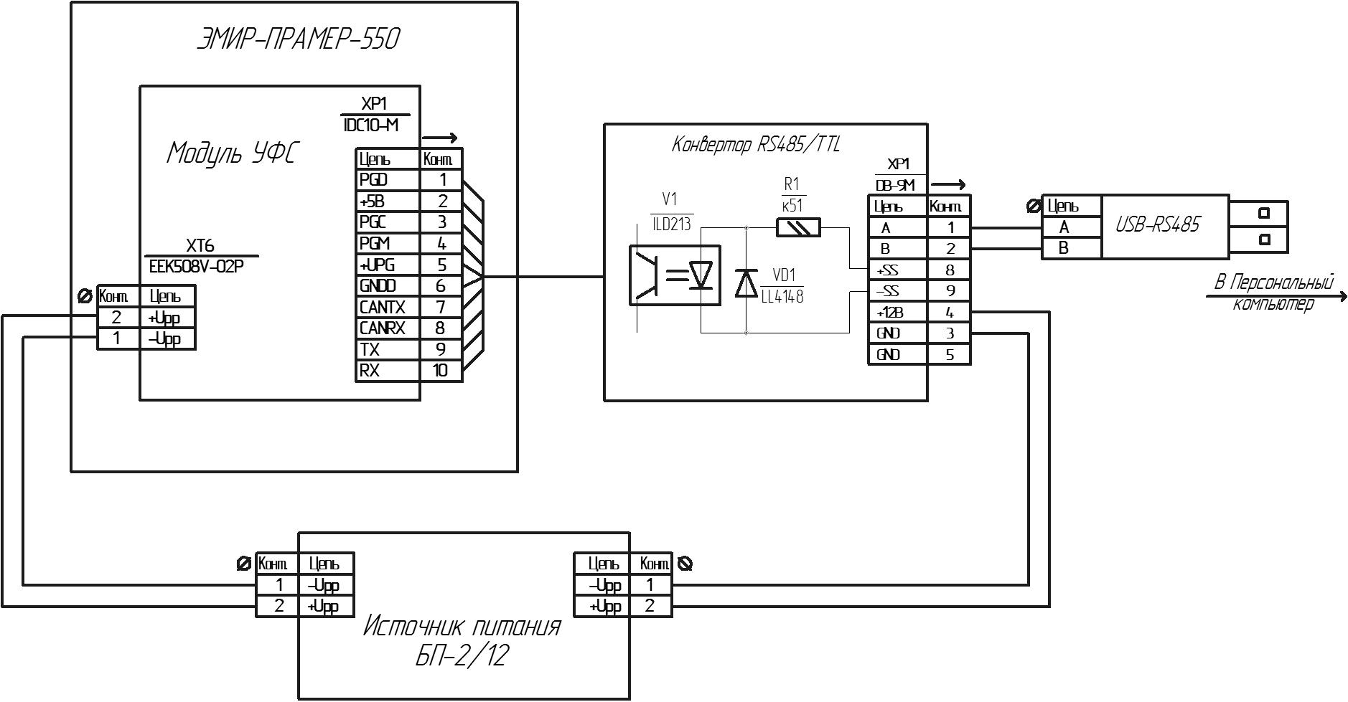

Рисунок 2 - Схема подключение ЭМИР-ПРАМЕР-550 к ПК.

При подключении с помощью преобразователей интерфейсов USB/RS-485 или USB/RS-232 должен быть установлен соответствующий драйвер преобразователя, а в списке СОМ-портов операционной системы, после подключения преобразователя к ПК, появится виртуальный СОМ-порт.

5.3 Настройка интерфейса
Выбрать пункт меню программы «Параметры \ Сом порт», на экране отобразится окно с настройками последовательного интерфейса (Рисунок 3).

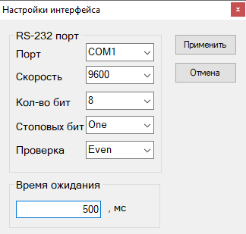
Рисунок 3 - Окно настройки СОМ-порта.

Выбрать номер СОМ-порта, определённый в пункте 4.2.
Указать настройки:
- Скорость обмена 9600,
- кол-во бит - 8,
- стоповых бит – One,
- проверка Even,
- время ожидания 500 мс,
сохранить их, нажав кнопку «Применить».

5.4 Настройка адреса приборов
Для подключения необходимо выбрать сетевой адрес прибора (если он известен) в выпадающем списке «Адрес расходомера» или выполнить поиск прибора в диапазоне адресов от 1 до 32, выбрав пункт меню программы «Параметры \ Поиск». Если адрес прибора выходит за рамки выпадающего списка, необходимо нажать кнопку «Добавить новый адрес расходомера» и в появившемся окне ввести новый адрес прибора (Рисунок 4) и нажать кнопку «Ок».

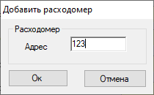
Рисунок 4 - Окно ввода адреса прибора.

5.5 Чтение идентификационных данных
Для чтения идентификационных данных необходимо нажать кнопку:
«Чтение ИД ПРАМЕР-550». В соответствующих полях отобразятся идентификационные данные (Рисунок 5).

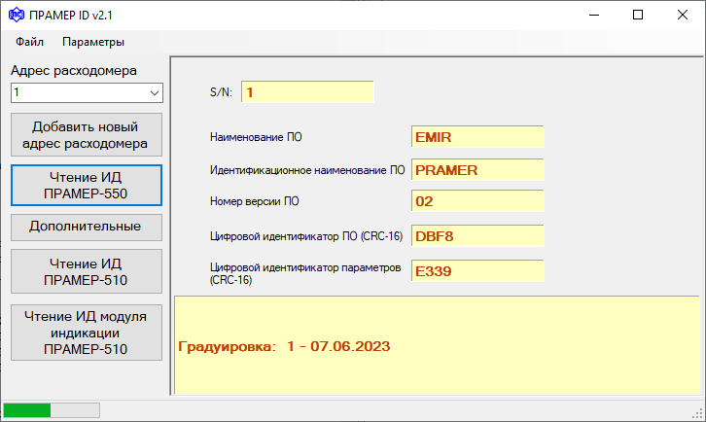

Рисунок 5 - Пример отображения идентификационных данных ПРАМЕР-550.

5.6 Дополнительные параметры
Для чтения дополнительных параметров настройки ЭМИР-ПРАМЕР-550, нажать на кнопку «Дополнительные» (процедура возможна только после прочтения идентификационных данных ПРАМЕР-550), после успешного чтения параметров отобразится новое окно (Рисунок 6).

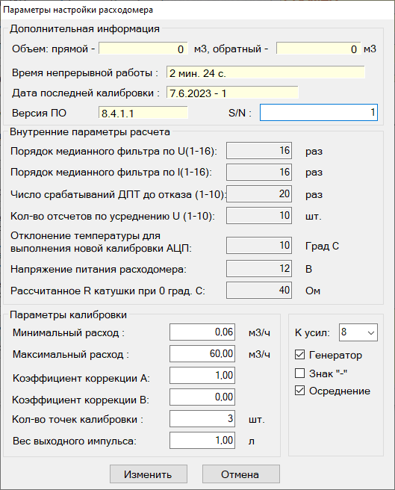

Рисунок 6 – Параметры настройки расходомера

